В МБДОУ «ЦРР - д/с № 3» с 21 по 25 апреля прошла традиционная весенняя Неделя психологии. Педагог – психолог Кривоспицкая Оксана Викторовна провела игровые тренинги, упражнения, занятия, направленные на развитие умений и навыков справляться с жизненными ситуациями, переживанием интенсивных эмоций; развитие и совершенствование навыков общения; развитие психических процессов и свойств личности.
Проведено игровое занятие «Остров эмоций» с детьми старшей группы № 1 и № 2
Цель: Расширять представления обучающихся об эмоциях; научить определять эмоциональное состояние других людей; тренировать умение владеть своими эмоциями; учить передавать заданные эмоциональные состояния, используя различные выразительные средства.

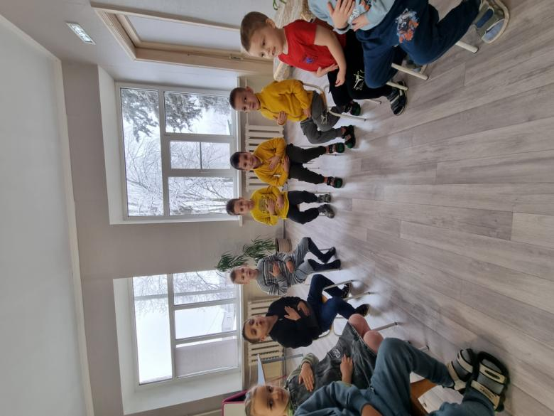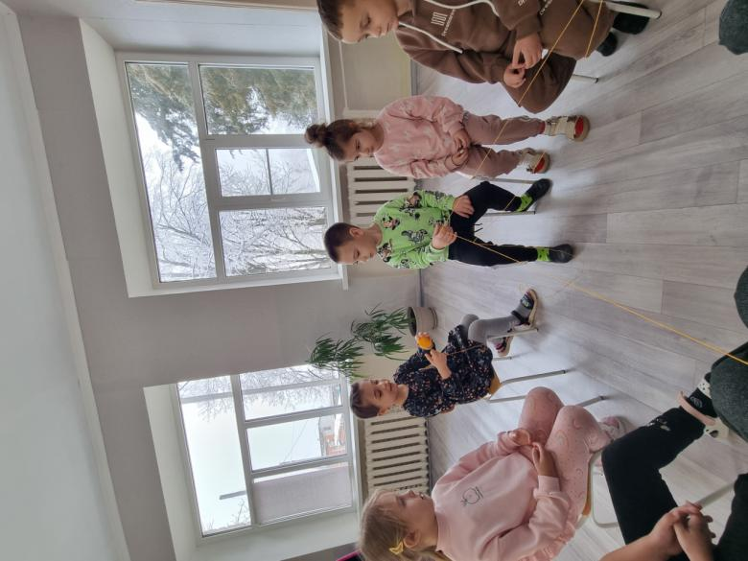
Проведено игровое упражнение в подготовительной к школе группе и в группе комбинированной направленности «Путешествие по дороге добрых дел, поступков, чувств и отношений» с целью совершенствования умений взаимодействия со сверстниками и взрослыми, обучения способам договариваться, учитывать интересы и чувства других, сопереживать неудачам и радоваться успехам других, адекватно проявлять свои чувства.
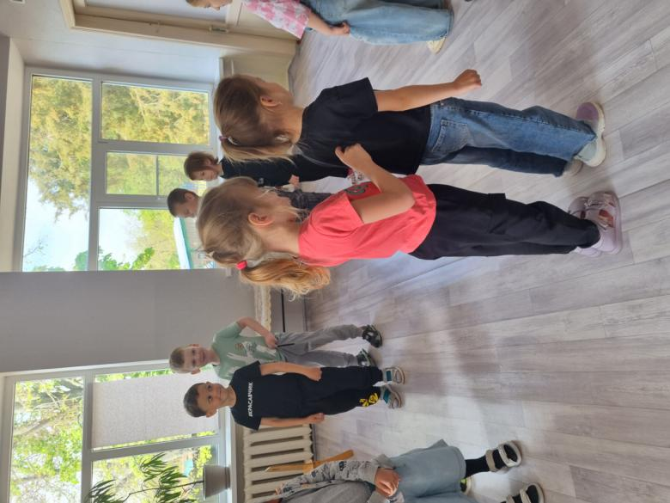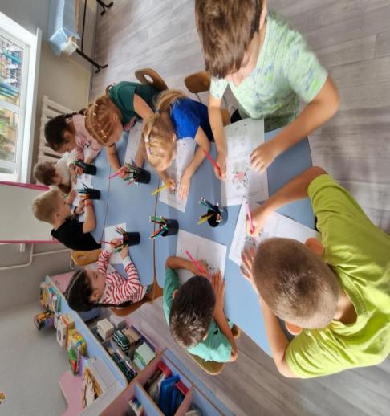
Ребята научились устанавливать доверительный контакт, чувствовать состояние и настроение сверстников, договариваться и приходить на помощь. Получили положительный заряд эмоций, закрепили знания о видах эмоций и умение управлять ими.
С педагогами ДОУ учились справляться с жизненными ситуациями, переживанием интенсивных эмоций и освоением навыков саморегуляции для своевременного снижения напряжения в стрессовых ситуациях.

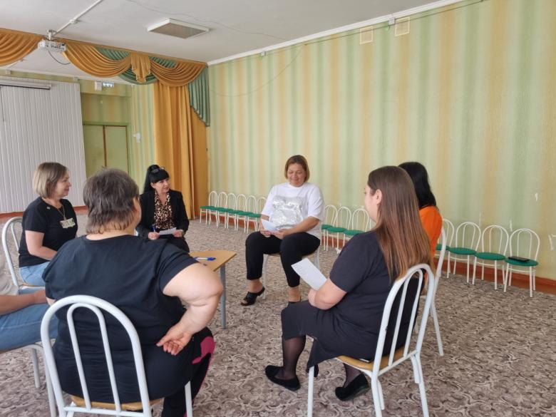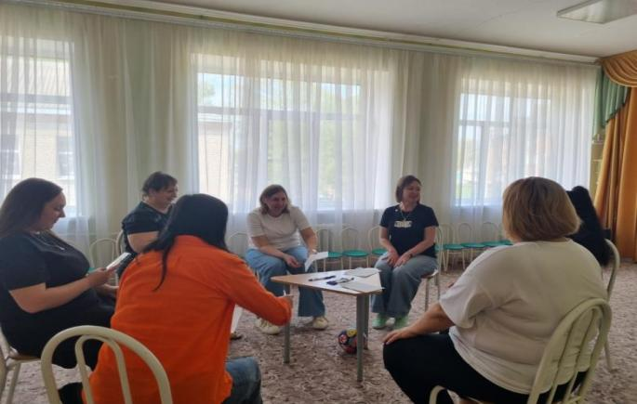
Прошла неделя очень интересно, плодотворно и занимательно. Приняли участие все участники образовательного процесса: дети педагоги и конечно же родители наших воспитанников.

